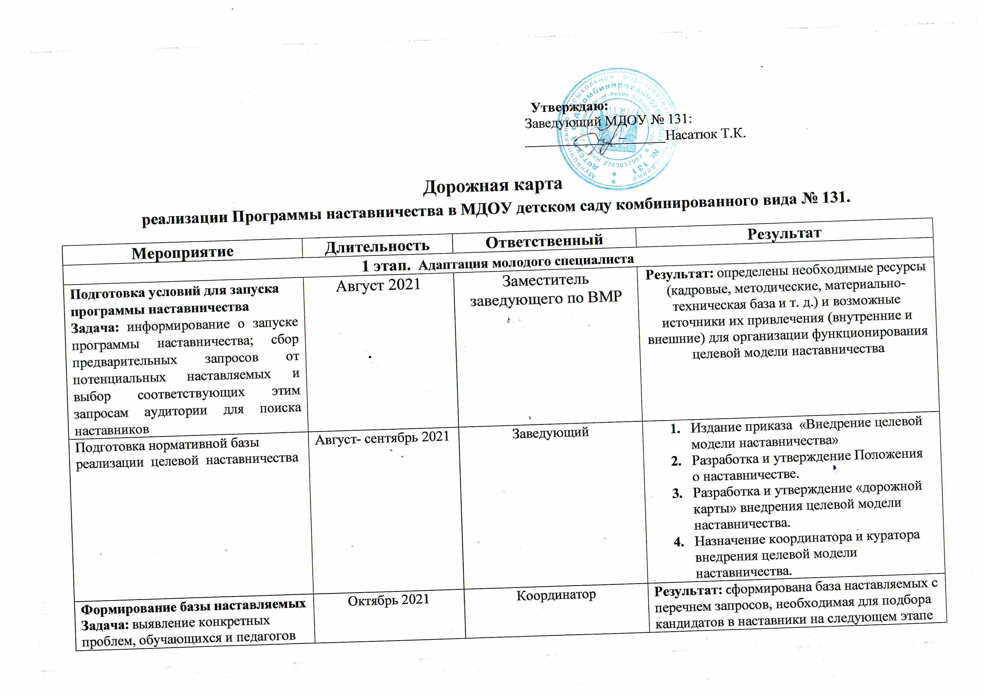
образовательной организации, которые можно решить с помощью наставничества  Сбор дополнительной информации о запросах, наставляемых | Октябрь 2021 | Кураторы | Анализ полученных от наставляемых и третьих лиц данных. Формирование базы наставляемых.
Отбор и обучение наставников  Задача: выявление наставников, входящих в базу потенциальных наставников, подходящих для конкретной программы, и их подготовку к работе с наставляемыми. | Ноябрь 2021 | Заместитель заведующего по ВМР | Результат: сформирована база готовых к работе наставников, подходящая для конкретной программы и запросов наставляемых конкретной образовательной организации
Формирование наставнических пар или групп  Задача: формирование пар «наставник – наставляемый» либо группы из наставника и нескольких наставляемых, подходящих друг другу по критериям | Ноябрь 2021- декабрь 2021 | Заместитель заведующего по ВМ | Результат: сформированы наставнические пары или группы, готовые продолжить работу в рамках программы
Организация групповой встречи наставников и наставляемых | Ноябрь 2021 | Заместитель заведующего по ВМ
Проведение анкетирования на предмет предпочитаемого наставника/наставляемого после завершения групповой встречи | Ноябрь 2021 | Заместитель заведующего по ВМ
Анализ анкет групповой встречи и соединение наставников и наставляемых в пары | Декабрь 2021 | Заместитель заведующего по ВМ
Информирование участников о сложившихся парах/группах. Закрепление пар/групп распоряжением руководителя образовательной организации | Декабрь 2021 | Заведующий
Организация работы наставнических пар или групп  Цель:  Задача: закрепление гармоничных и продуктивных отношений в наставнической паре или группе | Январь 2022- 30 августа 2022 | Координатор | Результат: сформированы стабильные наставнические отношения.
Проведение первой, организационной, встречи наставника и наставляемого | Январь 2022- 30 августа 2022
Проведение второй, пробной рабочей, встречи наставника и наставляемого | Январь 2022- 30 августа 2022
Проведение встречи-планирования рабочего процесса в рамках программы наставничества с наставником и наставляемым | Январь 2022- 30 августа 2022
Регулярные встречи наставника и наставляемого | Январь 2022- 30 августа 2022
Сроки сбора обратной связи от участников программы наставничества | Январь 2022- 30 августа 2022
Проведение заключительной встречи наставника и наставляемого | Январь 2022- 30 августа 2022
Проведение групповой заключительной встречи всех пар и групп наставников и наставляемых | Январь 2022- 30 августа 2022
Анкетирование участников. Проведение мониторинга личной удовлетворенности участием в программе наставничества | Январь 2022- 30 августа 2022 |  | Наставнические отношения доведены до логического завершения, реализована цель программы наставничества для конкретной наставнической пары или группы
2 год. Профессиональное развитие молодого специалиста
Разработка наставника и наставляемого с целеполаганием (постановка личностно значимой образовательной цели);  Определение ресурсного пространства. | Сентябрь 2022 –май 2023 | Куратор  Педагог-наставник | Самоанализ , соотнесение индивидуальных потребностей с внешними требованиями.  Участие наставляемого в конкурсах, олимпиадах. Проектирование индивидуального образовательного маршрута.
Мониторинг профессионального роста молодого педагога. Выбор диагностических методик. Осуществление мониторинга. | Апрель | Наставник  Заместитель заведующего по ВМР | Коррекция ИП.
Итоги реализации программы . Подготовка отчета наставника | Май | Наставник  Заместитель заведующего по ВМР
3 год. Развитие потенциала молодого специалиста.
Создание портфолио педагога. Презентация портфолио наставника. | Сентябрь-октябрь 2023 | Наставник  Заместитель заведующего по ВМР | Наличие портфолио молодого педагога.
Освоение современных педагогических технологий . Планирование и организация мастер-классов наставника и других педагогов.  Организация работы педмастерской по проектированию ООД с использованием конкретных технологий. | Октябрь 2023 | Наставник  Заместитель заведующего по ВМР | Самостоятельно разработанные конспекты ООД, планы воспитательно-образовательной деятельности с использованием конкретных педагогических технологий.
Мониторинг профессионального роста молодого педагога. Выбор диагностических методик. Осуществление мониторинга. | Ноябрь- декабрь 2023 | Наставник  Заместитель заведующего по ВМР | Коррекция ИП.
Аттестация. Консультирование по оформлению документов. | Январь – март 2024 | Наставник  Заместитель заведующего по ВМР | Аттестация молодого педагога на первую квалификационную категорию.
Завершение наставничества  Цель: усилить программу наставничества и расширить базу лояльных к программам наставничества людей, привлечь потенциальных наставников, будущих кураторов, потенциальных компаний-партнеров  Задача: подведение итогов работы каждой пары или группы и всей программы в целом в формате личной и групповой рефлексии, а также проведение открытого публичного мероприятия для популяризации практик наставничества и награждения лучших наставников. | Апрель – май 2024 | Заместитель заведующего по ВМР  Заведующий | Результат: достигнуты цели программы наставничества, собраны лучшие наставнические практики, внимание общественности привлечено к деятельности образовательных организаций, запущен процесс пополнения базы наставников и наставляемых
Проведение торжественного мероприятия для подведения итогов программы наставничества и награждения лучших наставников | Июнь 2024 | Заведующий | Публикация результатов программы наставничества, лучших наставников, кейсов на сайтах образовательной организации

